**新川農林振興センタ－の概要**

（Ｒ３年４月現在）

当センターは８課14班で構成し、新川地域の｢元気な農林業｣と｢魅力ある農山村｣の実現に向けて様々な業務を実施しています。各課の主な業務内容をご紹介します。

中山間地域の活性化や鳥獣被害対策支援　 【企画振興課】

**中山間地域の活性化活動**

**地域ぐるみの鳥獣被害対策**

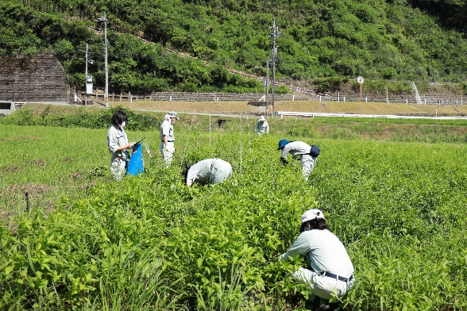

サルやイノシシ等による農作物被害が増加しており、侵入防止柵の設置など地域ぐるみでの被害防止活動を支援しています。

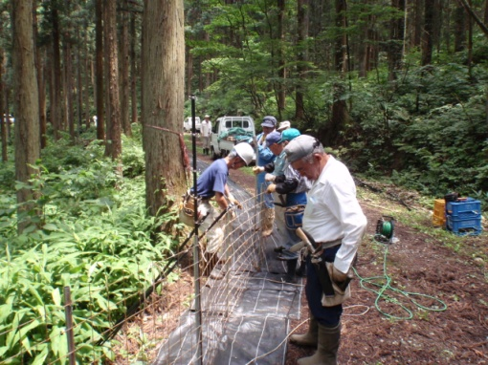

耕作放棄地を活用したタデアイ栽培

耕作放棄地の解消の推進や中山間地域活動組織の支援など、中山間地域の活性化に努めています。

共同作業による電気柵の設置

次代の地域農業を担う人材と産品の育成　　【担い手支援課】

**園芸担い手の育成と経営強化、**

**ブランド力強化による産地の活性化**

**農業を担う若い人材や女性起業の育成、**

**６次産業化の支援**

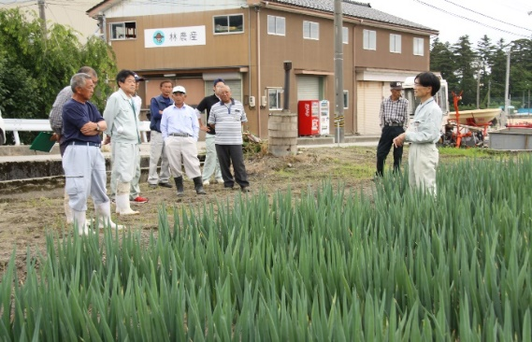

就農を志す高校生への就農啓発や、青年農業者の個別課題解決を目標にした研修会や相談会を開催、担い手の体質強化と経営発展を図り人材を育成して

います。

若手女性農業者の起業支援、地産地消に根ざした６次産業化支援など農業農村の活性化に努めています。

意欲ある園芸経営体の育成及び経営拡大、環境制御技術を活用した施設園芸の生産性向上を図るとともに、園芸の産地基盤

強化によるブランド力向上と産地の活性化に努めています。

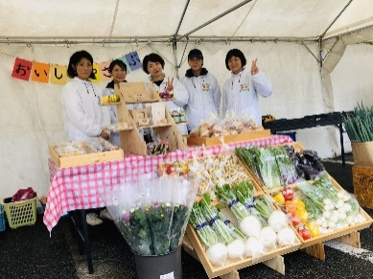

園芸作物導入研修会

女性起業活動支援

担い手の育成と水田農業の経営安定化支援　　【農業普及課】

**競争力のある農産物の生産**

**担い手の育成と経営基盤強化**

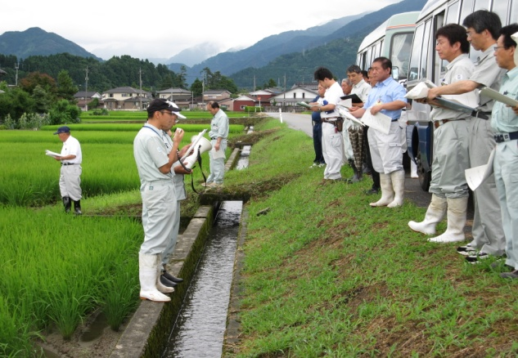

担い手を中心とした効率的な農業生産体制を構築するため、担い手の体質強化による経営基盤の高度化を図るとともに、担い手への農地集積を支援しています。

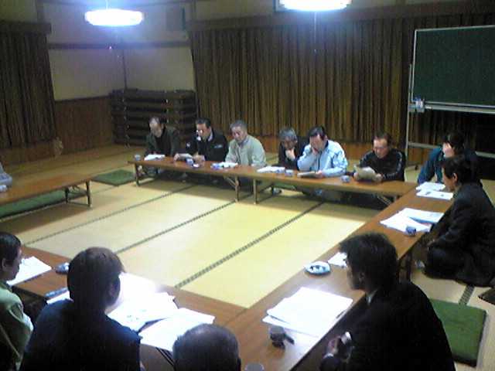

水稲の生育状況巡回

良食味米「富富富」の生産拡大や、優良種子生産技術の推進、省力化・低コスト化を図るスマート農業技術の導入、大豆と麦の安定生産技術の推進と麦跡田の有効利用などの水田フル活用の推進等を支援しています。

組織化に向けた話し合い

農業農村整備事業の計画と土地改良区等の指導　　【指導課】

**団体営事業などの指導**

**県営事業の計画と県有財産の管理**

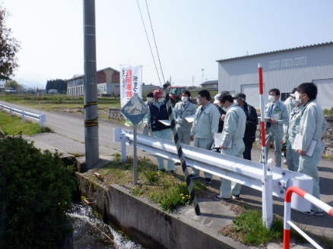

水路の改修やほ場整備などの農業農村整備事業の調査・計画、頭首工や地すべり防止施設など県有土地改良財産の管理等に取り組んでいます。

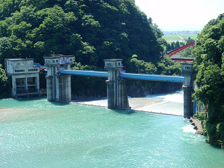

団体営事業（災害復旧事業を含む）の指導や土地改良区の運営指導、農業用水路転落事故防止対策等に取り組んでいます。

用水路の危険箇所一斉点検

愛本堰堤（県有土地改良財産）

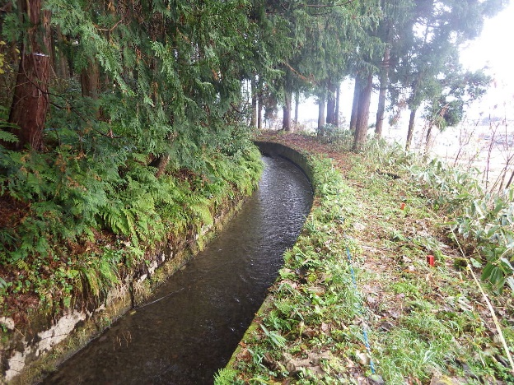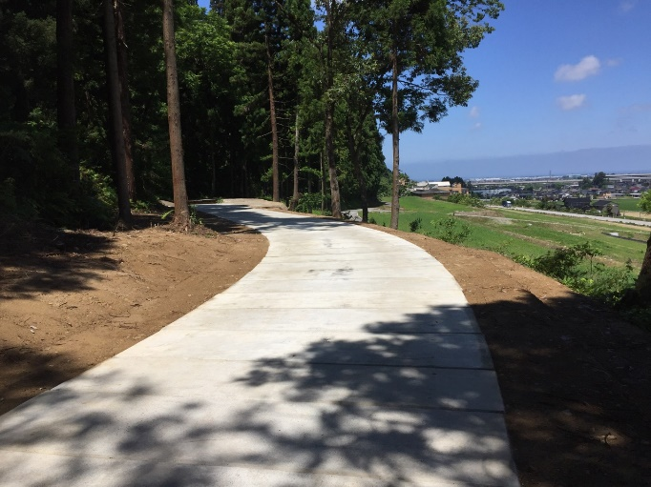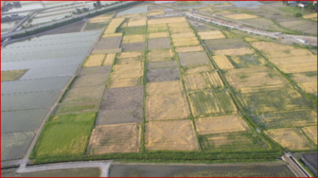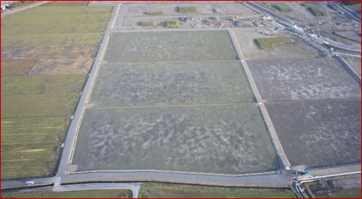

完成が待ち望まれる農業農村整備事業　　【農村整備課】

**大区画ほ場整備の推進**

**農村地域防災減災対策の推進の推進**

整備前

営農の効率化に資する農地の区画拡大、用排水路、道路等の整備を実施し、担い手への農地集積の加速化を図ります。

山田新用水路（黒部市地内）

整備後

整備前

整備後

山腹を流下する農業用用水路が、倒木や崩落土砂によって閉塞する恐れがあることから、水路を暗渠化する整備を行い、溢水被害を未然に防止するとともに、農業用水の安定供給を図ります。

**林業の活性化や災害に強い森づくり**【森林整備課】

**「 山 の み ち 」 の 整 備**

**里　山　整　備　の　推　進**

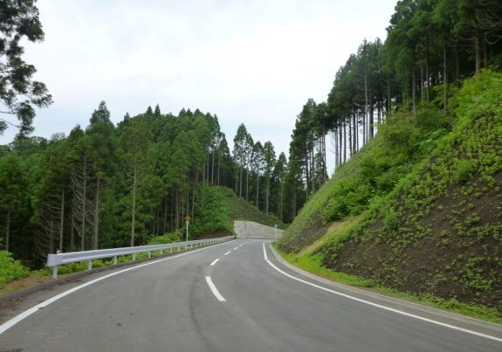

県の「水と緑の森づくり税」( ～R3年度)を活用し、新川地域の皆様と引き続き、里山整備などの森づくりを進めていきます。

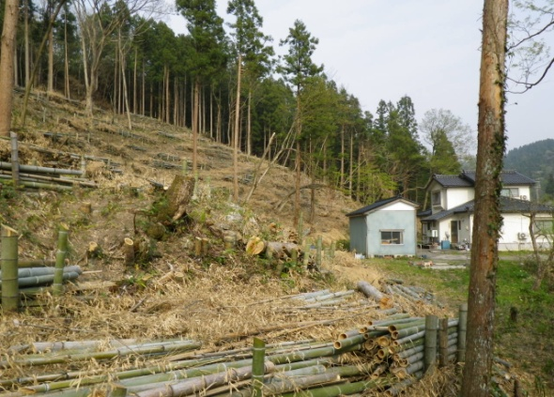

宮崎・蛭谷線　宮崎工区完成

森林整備の促進や山村地域における生活環境の改善を図るため、地域の骨格的な林道となる「山のみち」を整備しています。

里山に侵入した竹を伐採（滑川市東福寺地内）

【お問い合わせ】

|  |  |  |
| --- | --- | --- |
| 富山県新川農林振興センター　　(市外局番0765) | | |
| 魚津総合庁舎（937-0863魚津市新宿10-7） | | **黒部庁舎　（938-0801　黒部市荻生3200）** |
| 総務課　　（22-9133・9134）） | 指導課　　（22-9177） | 担い手支援課（52-0268） |
| 管理検査課（22-9135） | 農村整備課（22-9182） | 農業普及課　（52-0094・0945） |
| 企画振興課（22-9136） | 森林整備課（22-9185） |  |